Créé par SANDRINE - http://miammamancuisine.over-blog.com/

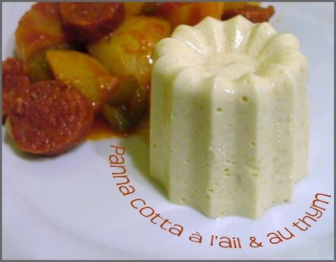
Ingrédients (pour 3)
20cl de crème liquide - 150g de courgettes - 1 gousse d'ail - 1 branche de thym - 1/2cc d'agar agar - 1cs d'huile d'olive
Dans une casserole, portez la crème liquide à ébullition. Ôtez du feu et placez la branche de thym et la gousse d'ail pelée et écrasée dans la crème. Couvrir et laissez infuser 10mn au moins.
Lavez et râpez la courgette. Faites la revenir dans l'huile chaude jusqu'à ce que toute l'eau se soit évaporée. Mixez la chair cuite. Réservez.
Filtrez la crème liquide et mélangez la à l'agar agar. Remettez le tout dans la casserole, portez à ébullition 30secondes et ôtez aussitôt du feu. Joignez la courgette à la crème liquide en mélangeant délicatement en soulevant la masse comme pour des blancs en neige. Versez la préparation dans des petits moules en silicone (ici des cannelés) et placez au frais pour au moins 1h.

